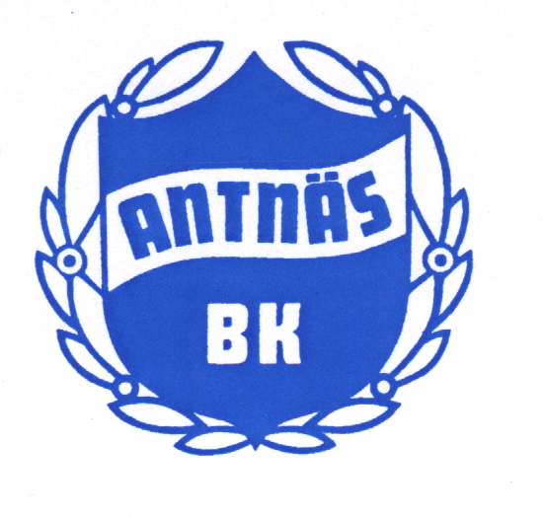

Inbjudan till Nederluleåstafetten den 14 mars 2020

Nederluleåstafetten anordnas i år för tjugofjärde gången. Stafetten är ett samarrangemang mellan Ersnäs IF, Antnäs BK, IK Örnen och Norrbottens-Kuriren.

Nederluleåstafetten består av sex delsträckor på sammanlagt 32,5 km. Samtliga sträckor är förlagda till spårsystemet i anslutning till Antnäs skidstadion. Sträckorna är följande:

Sträcka 1 - 8,5 km klassisk stil.
Sträcka 2 - 6,0 km klassisk stil
Sträcka 3 - 3,5 km klassisk stil
Sträcka 4 - 3,5 km klassisk stil
Sträcka 5 - 5,5 km fri stil
Sträcka 6 - 5,5 km fri stil

Mini-stafetten där de två längsta delsträckorna är borttagna. Deltagare i Mini-stafetten deltar inte i tävlingen om vandringspriset. Sträckorna är följande:

Sträcka 1 – 3,5 km klassisk stil
Sträcka 2 – 3,5 km klassisk stil
Sträcka 3 – 5,5 km fri stil
Sträcka 4 – 5,5 km fri stil

Gemensam start för deltagare i Nederluleåstafetten på Antnäs skidstadion kl.10.00 med upprop 09.50.
Gemensam start för deltagare i Mini-stafetten på Antnäs skidstadion kl.11.00 med upprop 10.50.

Lagsammansättningen är fri utan könskvotering. Åldersgränsen är 13 år. Lag kan bildas av t.ex. arbetskamrater, föreningsmedlemmar, studiekamrater, grannar, släkt. Nederluleåstafetten är ett motionsarrangemang utan stress och prestationskrav. Klassisk stil gäller för sträckorna 1-4 och fri stil (valfritt klassiskt eller skating) för sträckorna 5 och 6. Tävlingen genomförs i en enda klass. Tävlingsledningen kan vid force majeure tillåta en tävlande att köra två sträckor. Ett sådant lag deltar inte i tävlingen om vandringspriset eller det pris som går till det vinnande laget.

Prisutdelning inleds 1 tim. efter första lags målgång. Platsen är Antnäs Sporthall där det också finns duschmöjligheter. Medan vi väntar på prisutdelningen, finns hamburgare, varm korv och fika att köpa.

Nederluleåstafetten: Lagpris till segrande lag. Sex priser per sträcka lottas ut liksom ett lagpris på 1.200 kronor, tre på 600 kronor och ytterligare några lagpriser. Slutligen en inteckning Länsförsäkringars vandringspris till segrande lag. Nuvarande pris startades 2013.

Mini-stafetten: Lagpris till segrande lag. Utlottning av ett penningpris på 500 kr till deltagande lag i Mini-stafetten. Deltagarna deltar även i utlottningen av de individuella sträckpriserna tillsammans med deltagarna i Nederluleåstafetten.

Vänd!

Anmälan senast onsdag den 11 mars, helst via e-post nederluleastafetten@antnasbk.com eller på den blankett Ni kan hämta på ABK:s hemsida www.antnasbk.com

Anmälningsavgiften: 450 kronor/lag och för Mini-stafetten 300 kronor/lag. Beloppet sätts in på Antnäs BKs bankgirokonto 5405-8250.

Glöm inte lämna en lag-beskrivning i utrymmet ”Berätta om laget”.

Ev. ändringar i laguppställningen anmäls till tävlingskansliet senast 09.00 tävlingsdagen.
Med en korrekt laguppställning undviker vi fel namn i resultatlistan.

Om tävlingen på grund av otjänlig väderlek måste inställas, återbetalas halva avgiften. Nummerlapparna avhämtas lagvis tävlingsdagen senast kl 09.00 på tävlingskansliet Antnäs skidstadion.

Svenska Skidförbundets tävlingsregler gäller innebärande att tävlande och övriga medverkande deltar på eget ansvar.

Mer information om Nederluleåstafetten finns på www.antnasbk.com
Där hittar du också anmälningsblanketten.

Välkomna till Antnäs lördag den 14 mars 2020!

